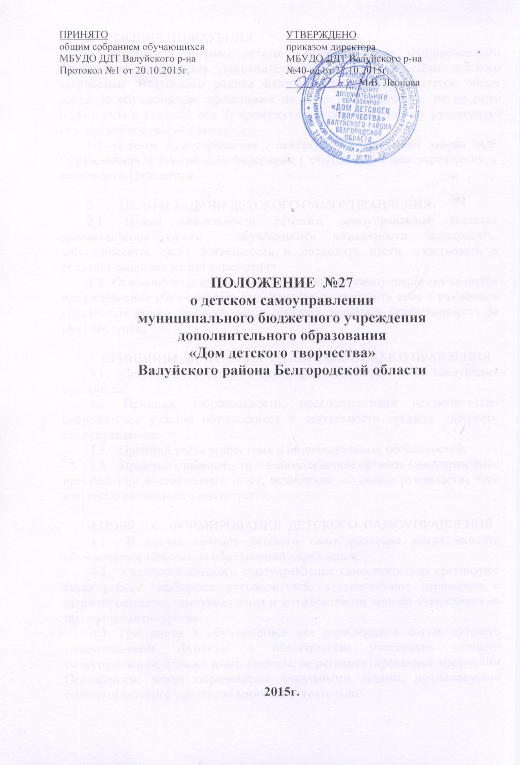

1. ОБЩИЕ ПОЛОЖЕНИЯ
1.1. Высшим органом детского самоуправления муниципального бюджетного учреждения дополнительного образования «Дом детского творчества» Валуйского района Белгородской области является общее собрание обучающихся, проводимое по мере необходимости, но не реже одного раза в учебный год. В промежутках между собраниями руководство осуществляет совет обучающихся.
1.2. Детское самоуправление действует на основании закона «Об Образовании» в Российской Федерации ( ст.26,п.6), Устава учреждения и настоящего Положения.

2. ЦЕЛИ И ЗАДАЧИ ДЕТСКОГО САМОУПРАВЛЕНИЯ
2.1. Целью деятельности детского самоуправления является предоставление самим обучающимся возможности планировать, организовывать свою деятельность и подводить итоги, участвовать в решении вопросов жизни учреждения.
2.2. Основной задачей деятельности детского самоуправления является предоставление обучающимся возможности попробовать себя в различных социальных ролях, накопить опыт общения, испытать ответственность за свои поступки.

3. ПРИНЦИПЫ ДЕЯТЕЛЬНОСТИ ДЕТСКОГО САМОУПРАВЛЕНИЯ
3.1. Деятельность детского самоуправления строится на следующих принципах:
3.2. Принцип добровольности, предполагающий исключительно добровольное участие обучающихся в деятельности органов детского самоуправления;
3.3. Принцип учёта возрастных и индивидуальных особенностей;
3.4. Принцип стабильности – взаимодействие органов самоуправления при решении поставленных задач, независимо от смены руководства того или иного социального института.

4.ПОРЯДОК ФОРМИРОВАНИЯ ДЕТСКОГО САМОУПРАВЛЕНИЯ
4.1. В состав органов детского самоуправления могут входить обучающиеся творческих объединений учреждения.
4.2. Участники детского самоуправления самостоятельно организуют свою работу, выбирают руководителей, устанавливают отношения с другими органами самоуправления и должностными лицами учреждения на принципах партнёрства.
4.3. Требования к обучающимся для вхождения в состав детского самоуправления, функции и обязательства участников детского самоуправления, а также иные вопросы, не регламентированные настоящим Положением, могут определяться локальными актами, принимаемыми органами детского самоуправления самостоятельно.

5. ПОРЯДОК РАБОТЫ ДЕТСКОГО САМОУПРАВЛЕНИЯ:
5.1. Рассматривает и утверждает перспективный план, основные направления деятельности органов детского на предстоящий период, ориентированные на реализацию потребностей обучающихся;
5.2. Решает вопросы, связанные с участием обучающихся в управлении учреждением; обсуждает и принимает планы совместной работы органов самоуправления обучающихся с педагогами, родителями;
5.3. Формирует органы самоуправления в учреждении;
5.4. Вырабатывает и формулирует предложения обучающихся по совершенствованию учебно-воспитательного процесса; выражает отношение обучающихся к проектам документов учреждения, планам и программам их осуществления;
5.5. Рассматривает и утверждает положения, правила, памятки и инструкции, регулирующие внутреннюю деятельность обучающихся в своем коллективе, работу ответственных и уполномоченных коллективом лиц;
5.6. Заслушивает отчеты и информации, оценивает результаты деятельности органов самоуправления;
5.7. Использует оргтехнику, средства связи и другое имущество учреждения по согласованию с администрацией;
5.8. Самостоятельно устанавливает отношения с социальными службами и иными учреждениями и организациями для достижения общих целей;
5.9. Осуществляет иные полномочия в соответствии с законодательством и Уставом учреждения.

6. ОРГАНИЗАЦИОННАЯ ПОДДЕРЖКА ДЕЯТЕЛЬНОСТИ ДЕТСКОГО САМОУПРАВЛЕНИЯ
6.1.Органам детского самоуправления, по согласованию с администрацией учреждения, предоставляется помещение для сборов и проведения мероприятий, а также возможность использовать иные ресурсы учреждения, такие как оборудование, оргтехника, канцелярские принадлежности, средства информации и другие.
6.2.Должностные лица учреждения оказывают органам детского самоуправления содействие в распространении информации о деятельности детского среди педагогов и обучающихся.
6.3.Администрация учреждения обеспечивает невмешательство должностных лиц в деятельность органов детского самоуправления, проводит с педагогами разъяснительную работу, направленную на формирование конструктивного отношения к деятельности органов детского самоуправления.
6.4.Администрация учреждения содействует органам детского самоуправления в налаживании взаимодействия с социальными службами и другими организациями.

7. ЗАКЛЮЧИТЕЛЬНЫЕ ПОЛОЖЕНИЯ
7.1. Настоящее положение вступает в силу с момента утверждения.
7.2. Изменения в настоящее положение вносятся общим собранием обучающихся.

